公司简章
公司概况
江苏淼升轨道科技有限公司成立于2008年，是一家集产品系统集成和系统工程于一体的高新技术企业，至今已发展成为综合性高科技企业。坐落于苏州市高新区金山路10号永和创新工场内。

公司产品
公司专注于两大版块：第一，轨道交通领域的通信传输系统、数据网络系统的集成、研发、服务，并承担系统设计、系统管理及接口软件开发、安装督导、系统调试、开通、运营维护等一系列专业化服务。第二，机房建设及机房工程、国际知名品牌机房产品代理销售二大部分，凭借生产厂家大力支持及渠道优势，丰富的IT建设经验，专业的技术支持队伍，科学的管理体系，远见的规划，目前淼升已经发展成为颇具实力的电源动力系统集成商。
我们所提供涉及的服务和产品有：为城市轨道交通通信领域的专业化公司，专注于地铁通信领域传输及数据网络系统。端到端一体化网络能源柔性解决方案涉及通信电源、BMP印刷板板装电源、CP客户定制电源、UPS、机房专用精密空调、户外一体化通信机柜、服务器机柜系统、ATS自动切换开关、STS静态切换开关、动力网络保护产品、蓄电池、低压配电柜、SPM服务器电源管理系统、PSMS动力网络与环境监控系统、电力操作电源、交流变频调速器。
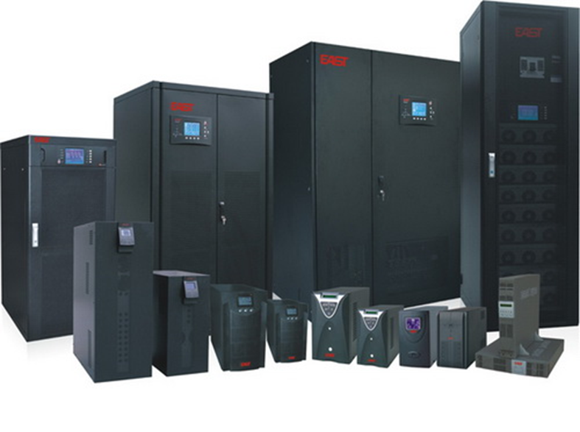
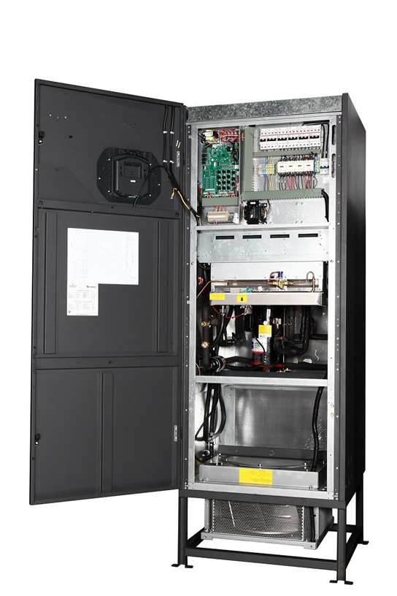
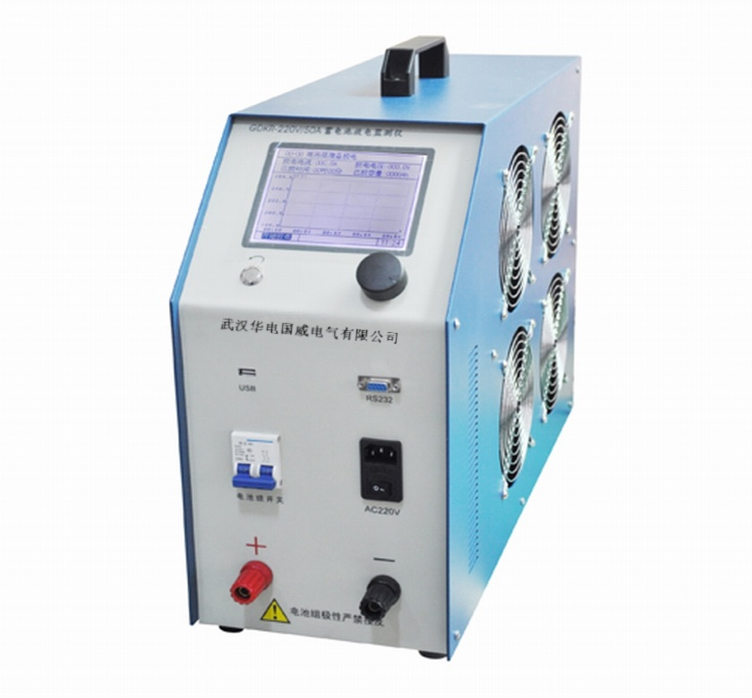
公司宗旨
致力于成为业界最可信赖的电源动力解决方案和服务一体化提供商。
公司环境
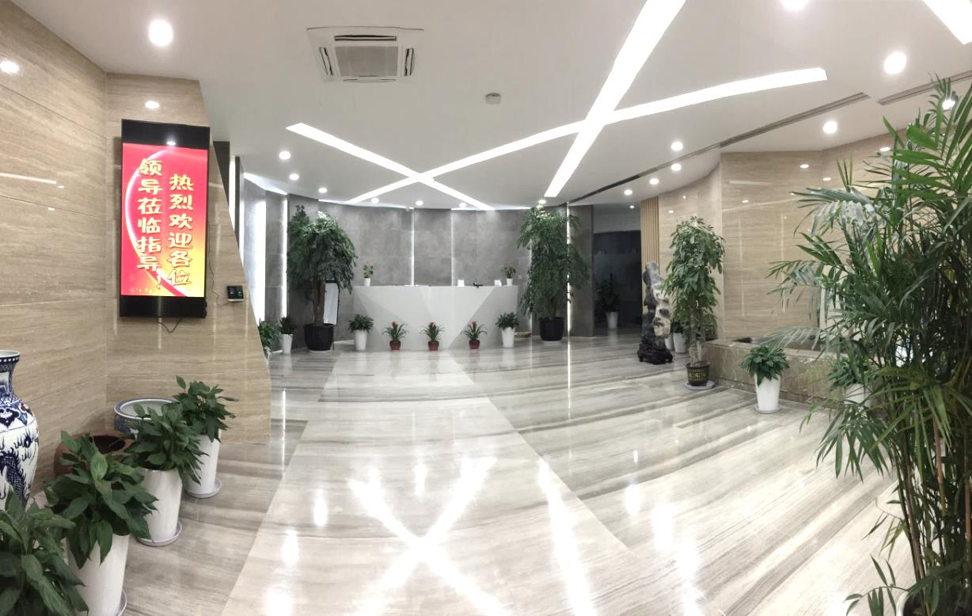

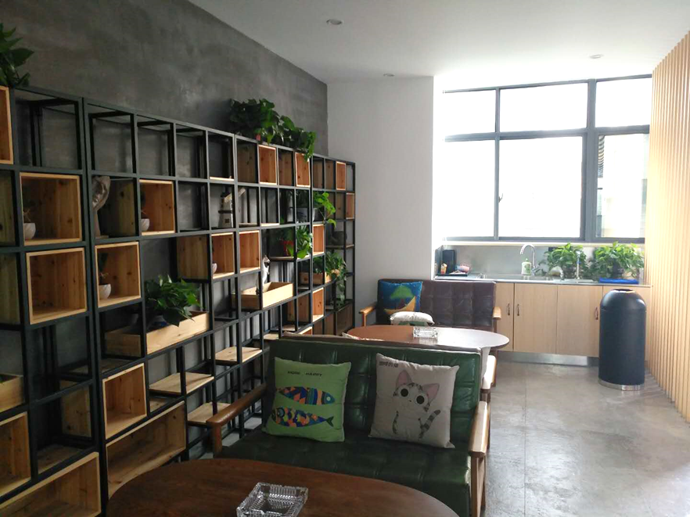

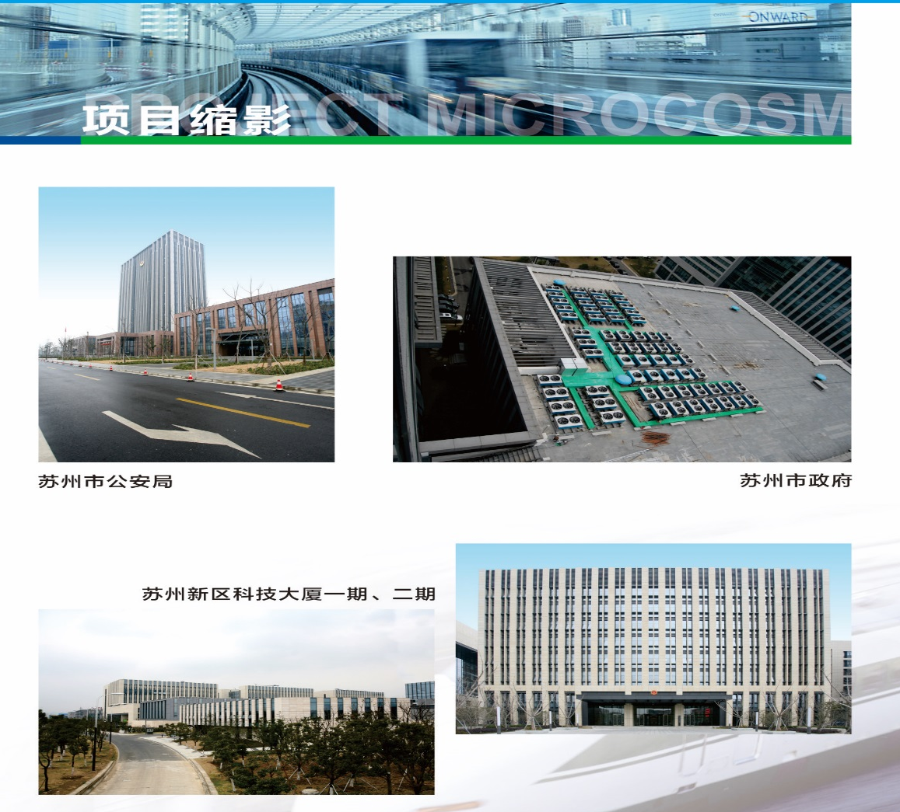
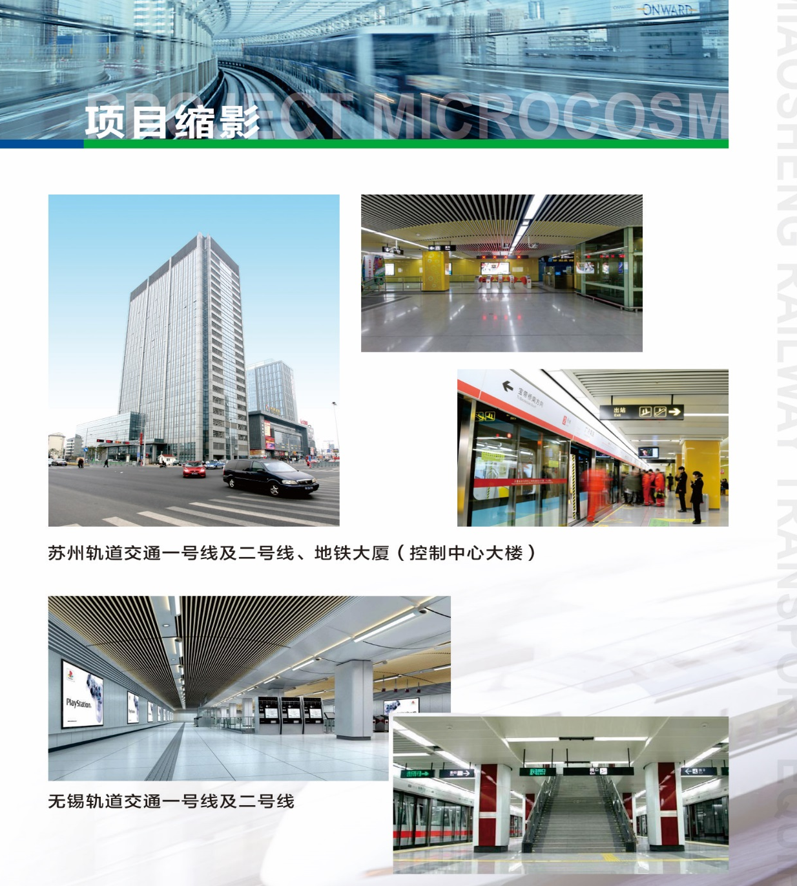

福利待遇：
薪资待遇：实习期底薪2500元（其他节假日有福利）；
转正后4000—5000元（视试实习期表现而定）
公司为正式员工交五险一金，每年安排一次体检，除国家法定节假日外，每年有薪年假
公司视情况，不定期举办员工聚餐、郊游等集体活动。
提供工作餐，每月有生日会寿星还有小礼物
人员需求
- 地铁机房巡检员（ 10名 ）
岗位职责及要求：
- 专科以上学历，轨道交通机电及相关专业、电气自动化、机电一体化，或其他相关专业应届毕业生
- 乐观踏实，吃苦耐劳，有责任心，有较强的沟通能力
- 服从公司安排，认可公司的企业文化，能随公司一起发展成长
- 有低压电工证者优先考虑
- 对地铁机房内的蓄电池，配本柜等进行巡检，维修工作

- 招投标专员（2名） ：
岗位职责及要求：
- 大专及以上学历；
- 协助部门经理做好项目的投标工作，编制投标书的商务部分，对其进行整体的整合与封装，并协助其他部门做好各类合同的撰写和审核工作；
- 根据领导下达标书任务，接受项目目标书制作；
- 审核确认标书关键点，并按标书制作流程准时完成，保证投标的有效性、完整性、准确性；
- 协助商务活动安排，协调本部门与相关部门的衔接与日常工作配合；
- 完成领导交办的其他工作。
- 电气设计工程师助理（2名）：
岗位职责及要求：
- 专科以上学历，轨道交通机电及相关专业、电气自动化、机电一体化，或其他相关专业应届毕业生
- 配合设计师完成相关系统设计的图纸、文档整理
- 学习能力强、有上进心
- 遵守公司日常制度
- 熟悉使用CAD制图、office办公软件，其他美工软件等

淼升公司人力资源部诚邀各位有志之士的加盟，相信淼升公司的未来会更加美好，也相信淼升公司在有了各位的加盟以后会走得更远、更稳！让我们一起开创一个合作共赢的时代！

联系人：华桑 手机： 18936099016

邮箱：xz001@ms-metro.com

